**《纺织毕业展观后感》**

——23纺织2班李凯涛

这组毕业作品设计理念深刻且富有文化底蕴，《宋代文化视域下定窑艺术在服装面料上的设计应用艺术》这一主题不仅展现了宋代美学的独特魅力，还将传统文化与现代审美巧妙融合，体现了设计者对传统文化的深刻理解及对现代人精神追求的敏锐洞察。

通过“四时花韵，各花各有各花香”的意象，不仅捕捉了自然界四季变换的美妙，也寓意了每个人生命旅程中的独特价值与追求，鼓励人们在纷繁世界中寻找并绽放自我，这与现代人追求个性化表达和精神丰富的趋势不谋而合。面料设计上，将宋代定窑的艺术元素融入服装材料之中，不仅是一种技术上的创新，更是文化传承与创新的体现。定窑以其精美的刻花、印花装饰闻名，这些元素应用于面料，无疑增添了服装的艺术质感和文化深度。

提到的搭配元素，如纸伞、扇子、茶具等，不仅营造了一种浓郁的中式文艺氛围，还巧妙地强化了作品的整体概念，让观众在视觉与情感上获得双重享受。这样的搭配策略不仅展示了设计者的细腻心思，也让观者能够更加全面地沉浸在由设计营造的特定文化情境中。

更重要的是，从作品中获得的启发——以物言志，通过设计传达内心世界，引起观者的共鸣，这是设计艺术的高境界。将古代技艺与现代设计理念结合，不仅展现了文化自信，还促进了传统文化的活化与传承，使得中华民族的深厚文化底蕴得以在现代社会焕发新的生机与活力。

综上所述，这份毕业设计不仅是一次成功的艺术创作实践，更是一次深刻的文化探索和精神对话，是对个人审美追求与社会责任感的完美诠释。在今后的设计道路上，持续挖掘和创新传统文化的应用，必能创造出更多触动人心、富含深意的作品，为弘扬民族文化、促进文化多样性贡献自己的力量。

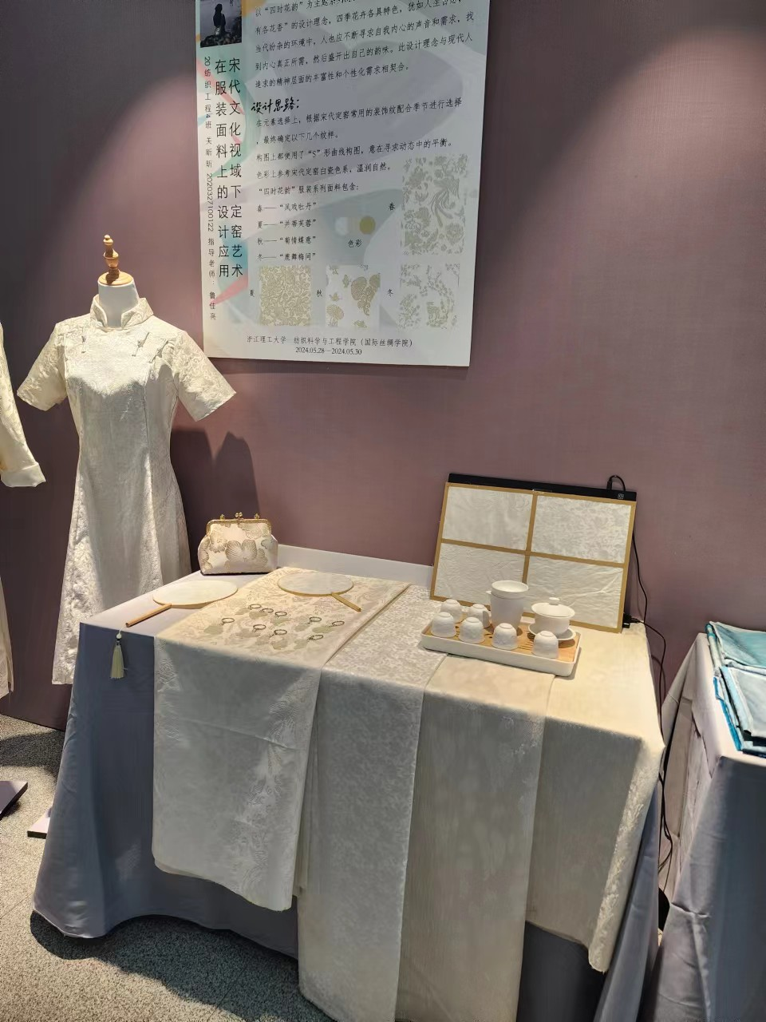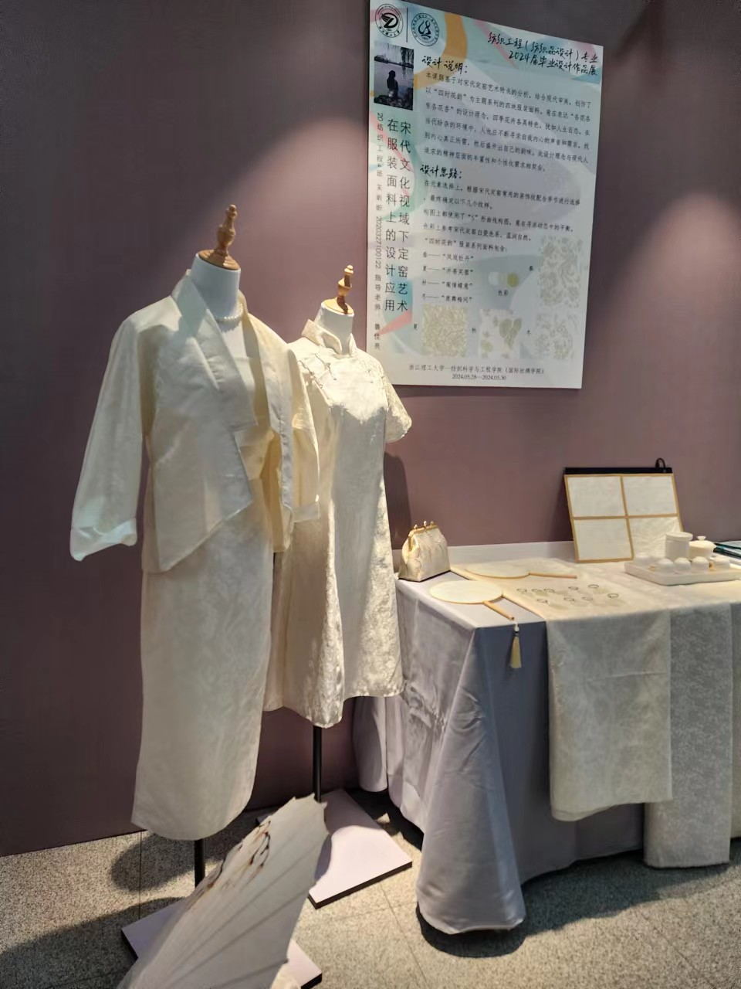

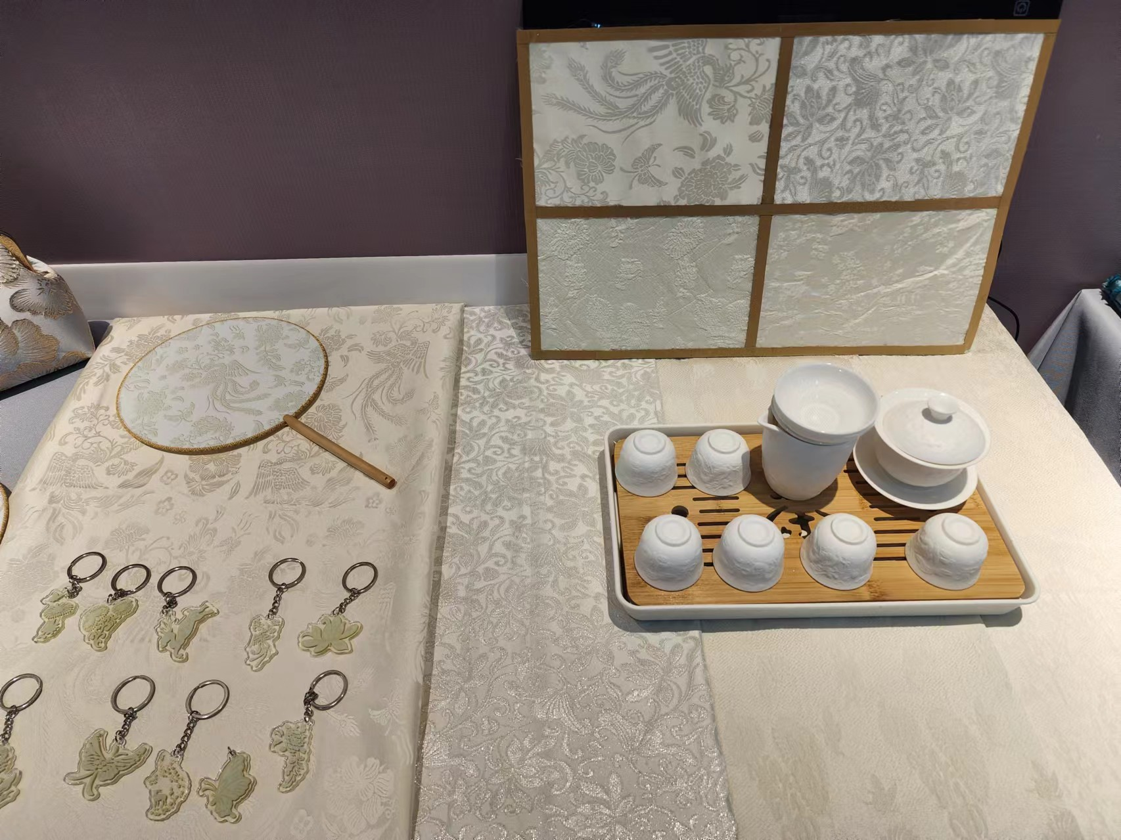

展览作品

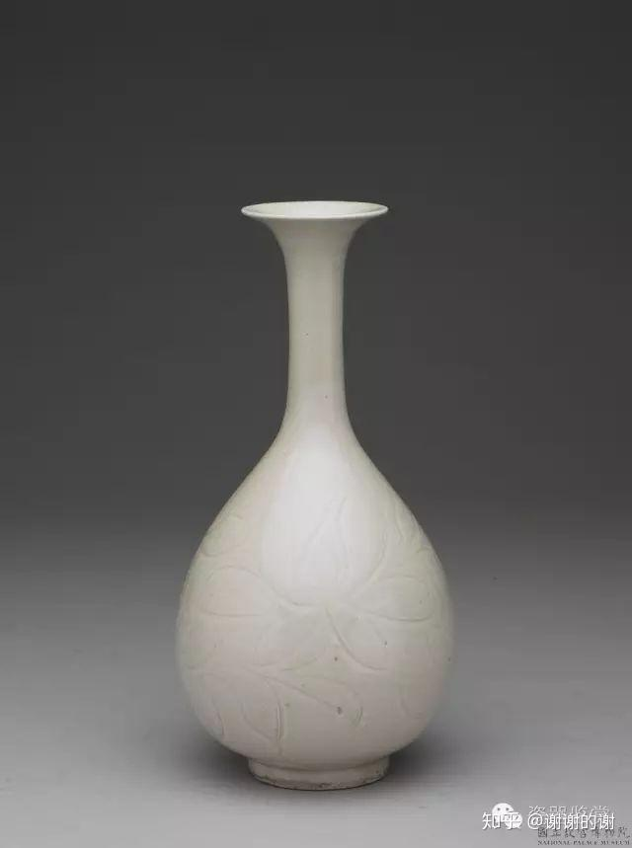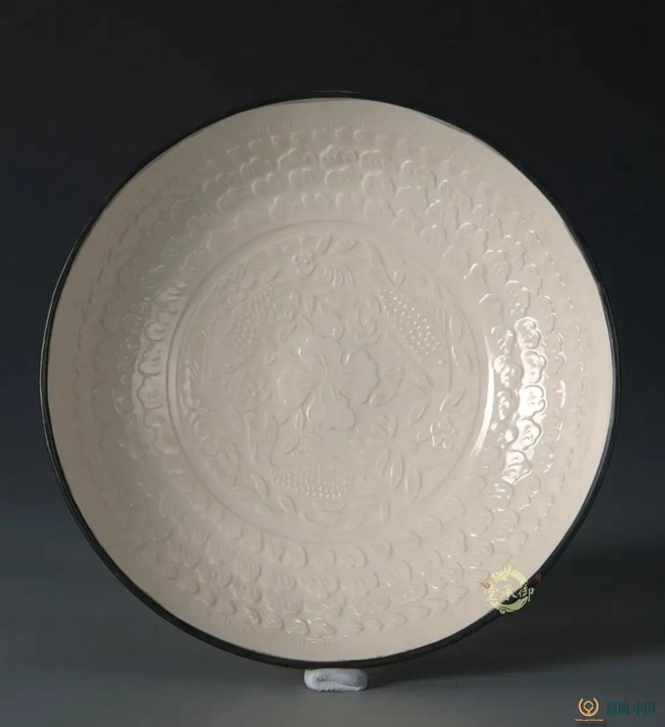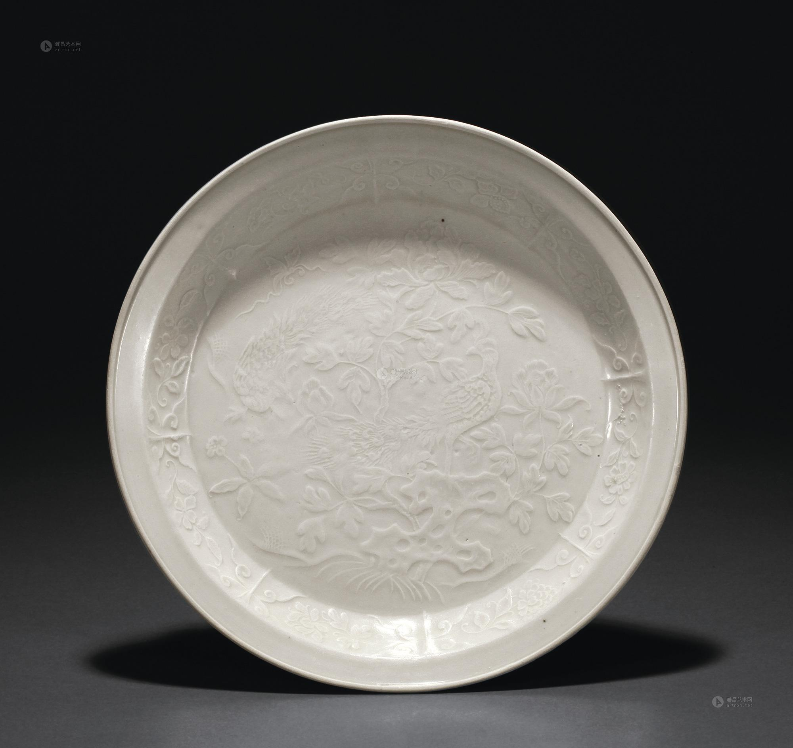

宋代定窑